Informatievaardigheden

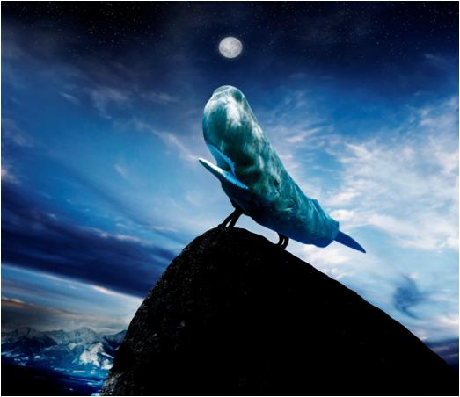

Dossier eindopdracht Minor Leren en ICT
Begeleider: Roeland Breukelman
Windesheim, Zwolle
mei 2014
Marijn Baaij
Emmy Hamerlinck
Judith van der Linden
Marielle van der Zande

Inhoud

Hoofdstuk 1 Inleiding 3
Hoofdstuk 2 Analyse 4
Hoofdstuk 3 Ontwerp (Design) 9
Hoofdstuk 4 Ontwikkelen (Develop) 11
Hoofdstuk 5 Implementeren (Implement) 15
Hoofdstuk 6 Evalueren (Evaluatie) 21
Hoofdstuk 7 ADDIE van de websites in les 3 25
Hoofdstuk 8 Beantwoorden van de deelvragen 27
Bijlagen 32
Analyse initiële enquête 32
SWOT 38
Gebruikte bronnen/ literatuurlijst 39

Hoofdstuk 1 Inleiding
Bij de keuze van ons project hebben we rekening gehouden met de uiteenlopende opleidingen die de leden van ons docentontwerpteam volgen: Pabo (Marijn), biologie (Mariëlle) en Nederlands (Judith en Emmy). We wilden graag een onderwerp nemen, waar we allemaal in onze praktijk iets mee zouden kunnen doen. Onze eerste stap was dan ook het inventariseren van ideeën. Tijdens de contactdag op 5 april 2014 hebben we het lijstje dat we inmiddels hadden, onder de loep genomen en gebrainstormd bij de verschillende mogelijkheden.
We hebben besloten dat we ons project wilden gebruiken om ‘iets’ te ontwikkelen waarmee de leerlingen aan hun informatievaardigheden kunnen werken. Leerlingen moeten in hun gehele schoolcarrière werkstukken, verslagen, rapporten, en dergelijke schrijven. De informatie die hiervoor nodig is zoeken ze veelal op het internet, maar hoe weten leerlingen of deze informatie ook betrouwbaar is? We willen met ons project een product ontwikkelen dat leerlingen hierbij kan ondersteunen.
Daarnaast willen wij leerlingen ook leren om kritisch met gevonden informatie om te gaan. Wij hebben ervoor gekozen om ons project uit te voeren in de klassen van Marijn (Primair Onderwijs) en Judith (Voortgezet Onderwijs). Emmy heeft al een project uitgevoerd en Mariëlle heeft geen klas tot haar beschikking. Ons project wordt uitgevoerd in de bovenbouw (groep 7/8) van de basisschool en de onderbouw (klas 1/2) van het voortgezet onderwijs.
Met dit product en het doorlopen proces is het, gezien de intentie van de minor waarbinnen deze opdracht valt, cruciaal dat er tegemoet gekomen wordt aan het TPCK-principe (Technological Pedagocial Content Knowledge). Waar je (onderdelen) van dit principe kunt terugvinden in ons product en proces, staat in dit document aangegeven met TK, PK, CK, TPK, TCK, PCK, TPCK.

Hoofdstuk 2 Analyse
Probleemstelling
Binnen onze schoolpraktijk valt het ons op dat leerlingen voor opdrachten waar ze informatie moeten zoeken, op dit moment vaak knippen en plakken en alle informatie die ze vinden voor waar aannemen. Feiten, meningen, betrouwbare sites of juist amateuristische sites: vaak lijkt te gelden ‘het staat op internet, dus het is waar’. Nu worden bij het zoeken vaak maar 1 of 2 bronnen gebruikt en informatie wordt niet gecontroleerd met andere bronnen. Kortom, het ontbreekt de leerlingen aan een goede aanpak voor het vinden en selecteren van betrouwbare informatie.
Onderzoeksvraag en deelvragen
Vanuit deze probleemstelling hebben we de volgende onderzoeksvraag en deelvragen geformuleerd:
Onderzoeksvraag
Hoe leren we leerlingen in de bovenbouw van de basisschool en in de onderbouw van het voortgezet onderwijs mavo/havo gericht informatie zoeken, beoordelen, selecteren, met behulp van een speciale door ons opgezette lessenserie?
Deelvragen
- Hoe zoekt een leerling informatie op internet?
- Wordt gevonden informatie voor ‘waar’ aangezien of wordt de informatie gecontroleerd met andere bronnen?
- Wordt er veel geknipt en geplakt bij het zoeken naar informatie en maken van bijvoorbeeld een werkstuk?
- Zijn de leerlingen op de hoogte van plagiaat en auteursrechten?
- Wat kan echt niet, volgens de leerlingen zelf?
- In welke mate kunnen leerlingen na afloop van de lessenserie adequaat gebruik maken van zoekmachines en databases om informatie te verzamelen?
- In welke mate kunnen leerlingen na het doorlopen van de lessenserie informatie op internet beoordelen op betrouwbaarheid en authenticiteit?

Oriëntatie en onderbouwing
Ter oriëntatie en onderbouwing van ons project hebben we verschillende bronnen geraadpleegd. Hieronder volgt een beschrijving van de gevonden informatie die relevant is voor ons project.
In de uitgave ´Lesgeven en zelfstandig leren´ wordt gesteld dat in de moderne samenleving het kritisch omgaan met informatie een vaardigheid is, die steeds belangrijker wordt. Twee belangrijke componenten van kritisch denken zijn: kunnen selecteren van relevante informatie en het waarheidsgehalte van informatie toetsen. Om kritisch te kunnen denken, zijn de volgende vaardigheden nodig:
- de geloofwaardigheid en juistheid van een informatiebron kunnen beoordelen;
- onderscheid kunnen maken tussen feiten en meningen;
- signaleren van vaag, meerduidig taalgebruik;
- inconsistenties en contradicties in redeneringen kunnen onderkennen;
- vooronderstellingen in een redenering kunnen blootleggen;
- onderscheid kunnen maken tussen argumenten die wel en argumenten die niet ter
zake doen;
- rekening houden met tijd- en plaatsgebondenheid van informatie;
- onderscheid kunnen maken tussen feiten en gevolgtrekkingen daaruit;
- onderscheid kunnen maken tussen correlationele en causale verbanden;
- onderscheid kunnen maken tussen gerechtvaardigde en foute conclusies;
- onderscheid kunnen maken tussen verantwoorde en ongerechtvaardigde
generalisatie;
Leerlingen moeten voortdurend worden ‘gedwongen’ hun waardeoordelen met steekhoudende argumenten te onderbouwen. Een leerling met een kritische attitude heeft het zoeken naar waarheid hoog in zijn vaandel geplaatst. Hij zal er steeds naar streven eerst goed geïnformeerd te zijn en daarna pas te oordelen.
Met ons project willen we bijdragen aan het vormen van een kritische attitude.
In het artikel ‘Kennis leren verwerven met informatie van internet´ wordt ook aangegeven dat het van belang is dat leerlingen kritisch kunnen omgaan met gevonden informatie. Leerlingen hebben niet de neiging te twijfelen aan de waarde van bronnen en gevonden informatie en het bestuderen en verwerken van gevonden informatie gebeurt niet grondig genoeg. Terwijl juist deze vaardigheid ervoor zorgt dat kennis wordt geconstrueerd. Er worden drie instructieprincipes geïdentificeerd: integratie in de vakinhoud, aanleren van een systematische aanpak (vijf stappen: verhelderen van de zoekvragen, bepalen zoekstrategie, beoordelen en selecteren van informatie, bestuderen van gevonden informatie, presenteren van de informatie (bijvoorbeeld werkstuk)) en ontwikkelen van mentale modellen (mindmaps).
Het artikel internetinformatie leren gebruiken onderstreept de drie instructieprincipes. Via een artikel van de Open Universiteit kwamen we een aantal filmpjes tegen die bovenstaande aanpak verduidelijken. Ze laten zien hoe onderwijs in informatievaardigheden in het voortgezet onderwijs kan worden geïntegreerd. Ze hanteren hierbij dezelfde vijf stappen als hierboven. De filmpjes zijn van Leraar 24.
In ons project zullen we ons richten op het aanleren van de systematische aanpak in vijf stappen: verhelderen van de zoekvragen, bepalen zoekstrategie, beoordelen en selecteren van informatie, bestuderen van gevonden informatie, presenteren van de informatie.
In het artikel ‘Zoeken op internet is meer dan alleen googelen’ gaat het er om dat alhoewel kinderen handig zijn met de computer, ze ook moeten leren dat informatie die ze vinden op internet gekleurd of zelfs fout kan zijn. En het is niet onuitputtelijk; belang van boeken, tijdschriften etc. moet niet onderschat worden. Via deze link hebben wij een brochure gedownload, waarin tips staan om kinderen van de basisschool beter te laten zoeken naar informatie en kritischer naar bronnen te kijken.
Op ´Slim zoeken op internet´ worden veel goede tips gegeven om sneller tot een beperkter en vollediger zoekresultaat te komen. Mr. Right van het Schooltv weekjournaal helpt jongeren ook op weg op het internet. In het artikel ‘Zoeken op internet’ staat een overzicht van zoekmachines (Google, Altavista.nl, Yahoo.com, MSN.nl, zoeken.nl, netwijs.nl, datbedoelik.nl, meestersipke.nl). Daarnaast worden een aantal tips gegeven: gebruik meerdere zoekmachines, kies juiste zoekwoorden (en geen zinnen!), maak geen spelfouten, gebruik de Booleaanse operatoren, gebruik meerdere pagina’s en niet één bron (zo kun je vaak voorkomen dat je onzin vermeldt in je werkstuk), enzovoort. Dit alles wordt ook in een filmpje verteld door Mr. Right welke terug is te vinden op onze leerlingenwebsite.
Plagiaat
In het artikel schriftelijke vaardigheden voor studenten van de Rijksuniversiteit Groningen kun je lezen wat er precies wordt verstaan onder plagiaat:
- het woordelijk overnemen van (passages uit) het werk van een ander zonder aan te geven dat het andermans woorden zijn en/of zonder vermelding van de precieze vindplaats van de passage.
- het parafraseren van (passages uit) het werk van anderen, zonder daarbij aan te geven dat de gedachtegang door iemand anders is bedacht en zonder de vindplaats van de gedachtegang aan te geven.
- het overnemen van ideeën uit andermans werk zonder daarbij aan te geven dat het de ideeën van iemand anders zijn.
Volgens een artikel van rechtenonline zijn er geen cijfers of statistieken over plagiaatgevallen bekend, maar gezien het aantal publicaties van diverse onderwijsinstellingen over dit onderwerp mag echter wel worden aangenomen dat plagiaat een probleem is waar iedere onderwijsinstelling mee kampt. Aangezien dit meer materie is en meer speelt binnen het voortgezet onderwijs, hebben we dit onderwerp als verdieping opgenomen voor onderbouw van het voortgezet onderwijs.
In het artikel Fraude en plagiaat opsporen staat een link naar een stukje software waarmee je heel snel en heel eenvoudig kan zien of een bepaald document veel (of weinig) overeenkomsten heeft met een ander bestand. Je hebt wel zelf bestanden nodig en kan niet controleren of de informatie elders van internet is geplukt. Je vist er alleen die leerlingen uit die iets hebben overgenomen van een student die eerder iets heeft ingeleverd. Via Ephorus kun je een ander programma downloaden dat van een bepaald bestand kan identificeren in welke mate het overeen komt met een andere bron. Dit willen wij enkel vermelden zonder we in onze lessen iets mee te doen. Dit onderwerp zou meer spelen wanneer er op een digitale wijze veel werkstukken worden ingeleverd en kan dus een verrijking voor de docenten zijn in zo’n situatie.
Knippen en Plakken
In het Levende Talen Magazine van maart 2010 staat een artikel waarin blijkt dat de huidige student heel goed kan knippen en plakken maar niet in staat is zelf kritisch het materiaal te schiften in bruikbaar en onbruikbaar. Aan de hand van een panel bestaande uit opleiders uit het wetenschappelijke onderwijs, werd er geconcludeerd dat studenten onvoldoende weten hoe je moet citeren en parafraseren en daarbij naar de bron verwijzen. Bij tijdsdruk neigen ze tot frauderen door bij het knippen en plakken de bron gewoon weg te laten. Hier willen wij op inzetten door middel van de extra opdracht: leerlingen zelf een website laten opzetten. Het doel van deze opdracht is namelijk mede om de bewustwording van studenten te vergroten van de noodzaak om eigen informatie te gebruiken.
Googlificatie
Volgens een artikel van Walraven is de manier waarop leerlingen in de praktijk evalueren vaak op basis van intuïtie in plaats van op basis van duidelijke criteria. Uit een onderzoek van onderzoeksbureau Motivaction bleek dat een ruime meerderheid (82%) van de leerlingen zelden controleert of informatie betrouwbaar is. Leerlingen zijn dus geneigd tot knippen en plakken van informatie zonder de informatie te evalueren. Het negatieve van de term ‘Googlificatie” van het onderwijs’ komt uit deze ontwikkeling. Leerlingen doen op school geen kennis op, maar zoeken via Google naar informatie en plakken alles aan elkaar, zonder het te begrijpen. Met andere woorden: leerlingen weten niks meer, maar zoeken alles op.
Didactische werkvormen en website
Omdat we de informatie met behulp van een speciale door ons opgezette site willen aanleren hebben we ook informatie verzameld over didactische werkvormen en het maken van websites.
Via slideshare kun je een presentatie vinden over wat de Khan academie is en worden er twee cases besproken waarbij de les is ingezet volgens de Khan-methode. Hoewel wij uiteindelijk deze methode niet gebruikt hebben, is onze lessenserie er wel door geïnspireerd.
Via het artikel ‘slimmer zoeken’ kwamen we terecht op de site van codenamefuture Op deze site kun je, na het aanmaken van een inlogcode, een lessenserie zien: Informatievaardigheden 1 – Basislessen.
Op de website van Weebly kun je gratis zelf een website maken.
Op de site Ted-ed kun je lessen maken. Je kunt bijvoorbeeld gebruik maken van Youtube. De lessen die met Ted-ed gemaakt worden, kunnen via het internet gedeeld worden.

Hoofdstuk 3 Ontwerp (Design)
In dit hoofdstuk beschrijven we de opzet van ons project gebaseerd op de analyse. In de analyse noemden we de vijf stappen bij het aanleren van informatievaardigheden: verhelderen van de zoekvragen, bepalen zoekstrategie, beoordelen en selecteren van informatie, bestuderen van gevonden informatie, presenteren van de informatie. Vanwege de omvang beperken we ons tot het aanleren van de volgende stappen, waarbij we ook het TPCK-principe zullen volgen:
- het verhelderen van de zoekvragen;
- het bepalen van de zoekstrategie;
- het beoordelen en selecteren van informatie;
We gaan een lessenserie inzetten waarbij we gebruik maken van verschillende didactische werkvormen. Dit doen we om alle leerlingen te betrekken bij de lessen en de motivatie te verhogen. We richten ons specifiek op leerlingen uit de bovenbouw van het primair onderwijs en de onderbouw van het voortgezet onderwijs.
Er vindt een klassikale introductie plaats, gevolgd door een roulerend gedeelte waarbij de leerlingen in groepjes uiteen gaan. Een groep heeft een verdiepende les van de docent en werkt aan werkbladen, een andere groep werkt aan een digitale opdracht in Ted-Ed.
We creëren twee websites met behulp van het eerder vermelde Weebly.
- Een website voor leerlingen
- informatie over de lessenserie
- Presentatiemogelijkheden
- digitale opdracht in Ted-Ed
- Een website voor docenten
- lessenserie
- docentenhandleiding
- achtergronddocumenten
- leerlingenmateriaal

Ons product is een combinatie van theoretische achtergrond (wat wij bijvoorbeeld kunnen inzetten tijdens de introductiefase), informatie omtrent het zoeken naar informatie, (internet)zoektips, verwerkingsmogelijkheden, presentatiemogelijkheden etc.
Maar er staat ook een afrondende opdracht op waarbij we de leerlingen in een groepje een site laten beoordelen op betrouwbaarheid (TCK). Klopt de informatie die erop staat? Waarom wel, waarom niet? Waar en hoe hebben ze (op internet) gecontroleerd of de informatie op de gegeven site klopt of niet? En als eventuele verdieping, verbreding van het onderwerp staat er op onze website ook een opdracht waarbij de docent leerlingen de opdracht geeft om zelf een website te maken (TCK).
Onze site laten we door leerlingen en leraren uitproberen. Indien daar tijdens de duur van ons project nog ruimte voor is, evalueren we ons product met hen.
Wat we uiteindelijk willen bereiken is om voor onszelf helder te krijgen hoe het is gesteld met de vaardigheden van leerlingen omtrent het zoeken naar informatie nu en of er, na het doorlopen van onze lessenserie, verandering/verbetering te meten valt en te zien en merken is bij deze vaardigheid.
Een enquête vooraf moest duidelijkheid bieden over hoe de leerlingen voorafgaand aan de lessenserie informatie opzoeken, gebruiken en beoordelen. Daarnaast laten we leerlingen in tweetallen voordoen hoe ze op dit moment informatie opzoeken en inzetten (m.b.v. bijvoorbeeld lightshot, voor laten doen op het digibord of screenshots laten maken).
Na afloop van de lessenserie willen we weer een enquête afnemen waarbij we willen bepalen of leerlingen een andere aanpak hebben m.b.t. informatievaardigheid bij het maken van bv een werkstuk. Hebben ze het idee dat de informatie nu beter is blijven hangen? Zijn er verbeteringen te zien? Hoe zien ze dat dan? Ook laten we dan een aantal leerlingen klassikaal voordoen hoe ze nu te werk gaan bij het zoeken en gebruiken van informatie.
Hiermee hopen we te laten zien dat er een significante verbetering te zien is ten opzichte van zelfde actie voorafgaand aan de lessenserie.

Hoofdstuk 4 Ontwikkelen (Develop)

Op grond van het ontwerp hebben we een lessenserie ontwikkeld, die uit drie fasen bestaat. Voorafgaand aan het ontwikkelen van de lessenserie hebben we een enquête afgenomen. Met deze enquête wilden we het internet-zoekgedrag van leerlingen in kaart brengen. We hebben de enquête zowel bij leerlingen (http://www.survio.com/survey/d/M9L2C9W6W3U8P4N3Y ) als bij docenten (http://www.survio.com/survey/d/A4X5E8Z4D9D9H3N9L) afgenomen. Belangrijkste conclusie uit de enquête was dat leerlingen over het algemeen vinden dat ze redelijk tot goed informatie op de meest gebruikte bron (internet) kunnen zoeken en vinden. Het zoeken gebeurt het meest in de thuissituatie en wordt gedaan om een werkstuk te maken. Google staat als zoekmachine op eenzame hoogte qua gebruik. De instructie voorafgaand aan de zoekopdracht vindt in bijna alle gevallen plaats: hetzij mondeling hetzij schriftelijk.
In principe wordt niet de weg van de minste weerstand gekozen (oftewel het aanklikken van de bovenste hit op de eerste pagina en meer niet), maar worden er meerdere hits bekeken op meerdere pagina’s op hun bruikbaarheid.
Het is bekend dat niet alle informatie waar is en in geval van twijfel wordt er af en toe uitgeweken naar het verifiëren van gevonden informatie a.d.h.v. controle met andere sites / bronnen.
Een volledig verslag en analyse van de enquête vindt u als de bijlage bij dit document.

De lessenserie bestaat uit de volgende fasen:
Fase 1: klassikale introductie. (ca. 25 minuten)
Fase 2: groep in tweeën splitsen (2x25 minuten)
2a extra les incl. werkblad laten maken
2b digitale opdracht, Ted-ed
Fase 3: vragenlijst, (fake)sites laten beoordelen op betrouwbaarheid en waarheidsgehalte
evaluatie/toets/vragenlijst (50 minuten)
Hieronder volgt de beschrijving van iedere fase.
Fase 1: klassikale introductie
Doelstelling:
Aan het einde van deze les kunnen kinderen benoemen hoe je op google gericht informatie kunt opzoeken door de zoekopdracht te verfijnen. Ook kunnen de kinderen uitleggen dat niet alle informatie op internet hoeft te kloppen omdat iedereen er informatie op kan zetten en niet alles gecontroleerd wordt.

Fase 1:
Uitleg lessenserie (wij willen leerlingen/studenten leren hoe ze gericht informatie op en van internet zoeken, beoordelen en selecteren). Opbouw is dat we eerst klassikale introductie hebben en daarna splitsen we de klas in tweeën. Een deel krijgt les van de docent gevolgd door een aantal werkbladen, de andere groep laten we opdrachten maken die op een site (hetzij die van ons of een aparte van Ted-ed) staan. Als iedereen elke activiteit heeft gedaan (dus na ca. 2 lessen) is er een afsluitende opdracht (fase 3).
Nu vragen we de leerlingen om in groepjes van 2 a 3 kort te brainstormen over hoe ze op internet informatie over een onderwerp (bijvoorbeeld over ‘piramides’) zouden opzoeken. Hoe pakken ze dat aan, hoe en waar beginnen ze, wat is hun zoekvraag, wat zijn hun steekwoorden die ze gebruiken (PCK)
Na 3 a 4 minuten laten we in PO 2 groepjes voor in de klas op digibord voordoen hoe ze te werk zouden gaan (TCK). Bij VO kunnen we dit doen mbv lightshot.
Daarna kort nabespreken met de klas. Wat zagen ze? Zouden ze het ook zo aanpakken of anders? Hoe dan? (PCK)
Wie kan er een aantal tips geven m.b.t. zoeken op internet? Wat voor tekens en opdrachten kun je in bijvoorbeeld google gebruiken om zoekresultaten te beperken? Ik introduceer Booleaanse parameters. Ik vraag een leerling om naar voren te komen. Op digibord laat ik hem/haar op google informatie opzoeken over de piramide in Egypte. Nu komen er 141,000 hits naar boven. Probeer het nu eens met aanhalingstekens ervoor en erachter? Nu komen er maar 3,040 hits…. Dus als je aanhalingstekens gebruikt zoekt Google naar hits waarbij de hele zoekopdracht achter elkaar op internet staat…. Ik deel een lijstje uit met de handigste parameters (en zeg dat ik ze ook geplastificeerd bij de computers achter in de klas neer leg) (TPCK).
Nu heb je dus een aantal hits of zoekresultaten. Maar waarom gebruik je sommige links? Of anderen juist niet? Hoe weet je nou of wat je hebt gevonden ook echt klopt? Iedereen kan informatie op internet zetten….. En je wilt niet in een onderzoek of werkstuk foute informatie zetten. Dus, hoe weet je wat echt is en wat niet? Kijk dus kritisch naar je bronnen…. Dit zal terugkomen in de vervolgles en in het gedeelte met site/Ted-Ed. (PCK)
Hierna splitsen. Een deel gaat verder met de les incl. werkbladen (PCK), het andere deel gaat aan de slag met Ted-Ed (TPCK). (zoeken is nu globaal behandeld, beoordelen/selecteren volgt in andere lesgedeeltes)
Fase 2:
Doelstelling 2a:
Aan het einde van deze les kunnen kinderen benoemen waarom je informatie soms moet controleren en hoe je dat kan doen. Ook kunnen ze benoemen wat plagiaat betekent.
Doelstelling 2b:
Aan het einde van de les kunnen de leerlingen benoemen dat het soms lastig te controleren is of informatie (op internet) klopt of niet klopt. Ze kunnen daarnaast ook vertellen hoe ze het vinden om een les te maken met een nieuw programma op internet.
Fase 2:
2a extra miniles incl. werkbladen
Nu vraagt de docent dat wanneer je op internet (of kranten, tijdschriften) informatie zoekt en vindt, of die informatie dan ook klopt. Wanneer weet je zeker dat gevonden informatie ook echt klopt? Hoe kun je dat controleren? Waarom zou je het controleren? (PCK)
Vervolgens vraagt de docent wat de kinderen vinden dat je echt niet kan maken m.b.t. informatie overnemen van andere bronnen. Aansluitend hierop behandelen we de termen plagiaat en auteursrechten. Wat verstaan we hieronder, wat is het? Dikke van Dale noemt plagiaat: ‘het zich toe-eigenen van het geestelijk werk van anderen en het als eigen werk openbaar maken’. En auteursrecht: ‘eigendomsrecht van een tekst, een kunstwerk en de rechtsregels hieromtrent’.
We laten een filmpje zien dat gaat over plagiaat, https://www.youtube.com/watch?v=kUJXZC7eMLc (CK)
Dus eigenlijk is plagiaat het overnemen van bijvoorbeeld tekst zonder dat je meld wat je bron is. Dit gebeurt ook regelmatig in de muziekindustrie…. https://www.youtube.com/watch?v=7K49mftRLxc (3 min) (PK).
Kortom, ook wanneer je informatie zoekt voor een werkstuk of een spreekbeurt, moet je wel vermelden waar je de informatie vandaan hebt gehaald….!
We hebben het eerder deze les gehad over de betrouwbaarheid van de informatie. Niet alles is te vertrouwen, niet alles is waar, soms is het geen feit maar een mening. Hierover hebben we een werkblad gemaakt dat de leerlingen in tweetallen gaan maken (PCK). Het werkblad staat op de website http://studiegroepictenleren.weebly.com/
2b Ted-Ed
Het tweede groepje gaat, via de link op onze website, naar de digitale opdracht, de Ted-Ed. Bij deze opdracht moeten de leerlingen in duo’s gegeven filmpjes gaan beoordelen op betrouwbaarheid. De opdracht gaat over stichting van de stad New York. In welke mate is de informatie die in het filmpje behandeld wordt ? Hoe hebben de leerlingen dat achterhaald? Het mooie aan het werken met de Ted-Ed is dat het aansluit bij Meaningful Learning with Technology: binnen zowel dit boek als deze les staan een aantal zaken centraal: observeren, articulatie (wat is er bereikt, wat is onze mening), reflectief (leerlingen maken gebruik van een voor hen nieuwe manier van lesgeven), collaboratief en complex). (TPCK)
http://ed.ted.com/on/jfH0iPpB

Fase 3:
Doelstelling:
- Aan het einde van deze les kunnen de leerlingen sites beoordelen op betrouwbaarheid en kunnen
ze aangeven dat sommige sites ondanks een fraaie indeling en opmaak niet echte informatie
bevatten.
- We kunnen bepalen of de betreffende leerlingen een andere aanpak hebben met betrekking tot
informatievaardigheid bij het maken van bijvoorbeeld een werkstuk.
Fase 3:
- Afrondende opdracht waarbij de leerlingen in een groepje één of twee sites (docent bepaalt wie welke sites krijgt) gaat bekijken en beoordelen op betrouwbaarheid. Sites die we hiervoor gebruiken zijn:
- http://blauwringoctopus.weebly.com/
- http://vlinderspin.weebly.com
- http://pacificnoordwestboomoctopus.weebly.com
- http://spiegelspin.weebly.com
De betrouwbaarheid van de sites wordt bepaald aan de hand van een stappenplan (TCK).
Ook laten we een enquête afnemen en analyseren het verschil t.o.v. enquête begin van de lessenserie.
Daarnaast kunnen we eventueel als uitloop:
- leerlingen laten brainstormen over hoe ze informatie opzoeken op internet. Hoe weten ze nu of de gevonden informatie klopt? Controleren ze dit nu ook? Zelfde als in fase 1. (PCK)
- Presentatiemogelijkheden kort bespreken: word, PDF, PowerPoint, Prezi, Sparkol, website). Op onze website staan een aantal handleidingen die eventueel in een later stadium met de klas besproken zouden kunnen worden.

Om de lessenserie toegankelijk te maken voor docenten in de bovenbouw van het Primair Onderwijs en in de onderbouw van het Voortgezet Onderwijs hebben we ervoor gekozen om een website op te zetten. Een aparte website voor de docenten met daarop alle relevante en benodigde informatie: docentenhandleiding, lessen (in de vorm van een lesvoorbereidingsformulier), werkbladen, achtergrondinformatie et cetera. Deze website is te vinden via de link http://studiegroepictenleren.weebly.com/ .
Daarnaast hebben we ook voor de leerlingen een eigen website ontwikkeld met daarop verwijzing naar de lessen en directe links naar internetsites die nodig zijn om de lessen te volgen. Deze website is te vinden via de link http://informatievaardighedenlessen.weebly.com/ .
Beide sites zijn nodig om de lessenserie te kunnen geven.

Hoofdstuk 5 Implementeren (Implement)
Zoals in de analyse is vermeld, richten wij ons specifiek op leerlingen uit de bovenbouw van het Primair Onderwijs en de onderbouw van het Voortgezet onderwijs. Het lag voor de hand dat Judith en Marijn de lessen zouden uitproberen binnen hun school; Marijn loopt stage in het Primair Onderwijs en Judith werkt in het Voortgezet Onderwijs.
Hieronder volgt een beschrijving van de uitvoering van de lessen. In hoofdstuk 6 evalueren we de lessenserie aan de hand van de opgedane ervaringen.
Beschrijving les Primair Onderwijs
De lessen (1, 2a en 2b) zijn gegeven in groep 7/8 op 13 mei 2014 en 20 mei 2014.
13 mei
De eerst gegeven les ging prima en volgende week dinsdag ga ik hem aan andere groep 7/8 geven. Het kan dus zijn dat er volgende week nog meer antwoorden op Ted-Ed binnenkomen. Ik had gister zelf wel een aantal mail adressen aangemaakt en dat was maar goed ook; dat scheelde kostbare tijd vandaag…. Goed was dat de kinderen net deze week (gisteren) waren begonnen met een nieuw thema waarvoor ze informatie over water moeten opzoeken. Rivieren, drinkwater, regen, van alles. En aan het zoeken op zich was erg weinig aandacht besteed. Daarom sloot het ook zo mooi aan, onze les.
Les 1 ging prima. Ze waren wel snel klaar met brainstormen dus een volgende keer zou dat korter kunnen. Klassikaal voordoen voor in de klas ging goed (er heerst een veilig leerklimaat waardoor kinderen dit ook durven). Er was 1 jongen die wel een beetje wist van tips op google, maar ik kon ze toch wel wat tips geven.
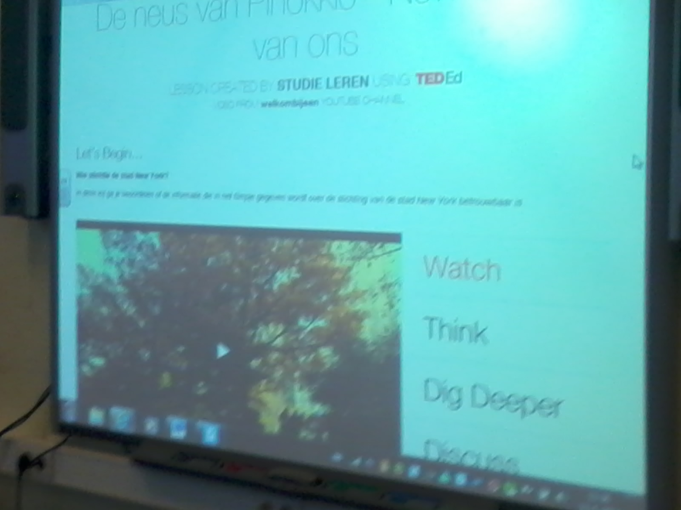
Toen gesplitst in twee groepen. Eerst even een willekeurige ted-ed opgezocht op internet om het concept toe te kunnen lichten. Daarna op een papiertje de link naar onze ted ed gegeven en per tweetal een (door mij aangemaakt) e-mailadres en wachtwoord. Daarna ted-ed-groep aan het werk gezet voor les 2b. Waar ik tegenaan liep was dat er uiteraard filmpjes worden bekeken met geluid en elk groepje net even op een ander moment een filmpje aanzet. Dat werd wat rommelig, dus ik heb een aantal groepjes op de gang aan het werk gezet en een ander koppel in andere klas. Hier moeten we goed op letten!!
Les 2a ging ook lekker. Filmpje laten zien en Emmy’s werkblad laten invullen. Ik vond hem voor mijn doelgroep niet heel makkelijk maar aangezien het antwoordenblad erbij zit heb ik nog mondeling kunnen toelichten hoe en wat.
Ik heb een website laten zien en vroeg of de leerlingen hem betrouwbaar vonden en waarom. Let op, dit was na het werkblad dus ze wisten waar ze op moesten letten. Door te letten op bv tikfouten en werkende links kun je al een aardig eind komen. Ook heb ik de informatie op die site gecontroleerd met 2 andere sites (vind ik heel belangrijk in dit proces omdat de lln later de Weebly’s moeten beoordelen…) en toen bleek dat mijn gekozen site betrouwbaar gevonden werd.
Daarna de filmpjes van plagiaat en auteursrechten laten zien waarbij ik denk dat die laatste niet heel veel toevoegt en wellicht weg gelaten kan worden. Toen Emmy’s eerdere werkblad laten maken (feit/mening, waar/niet waar) en na 25m gestopt en les aan 2e groep gegeven.
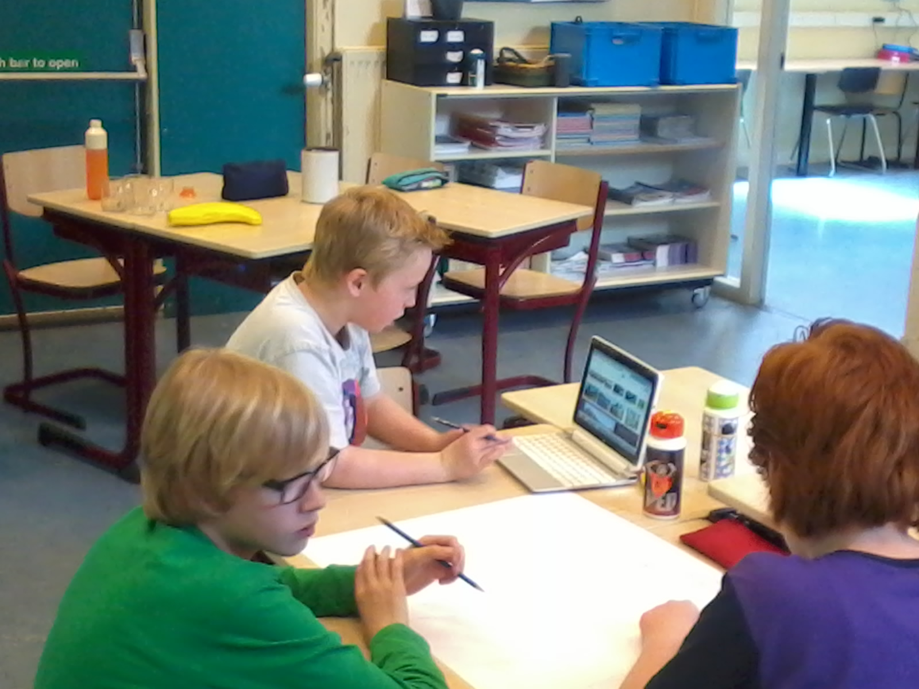 | 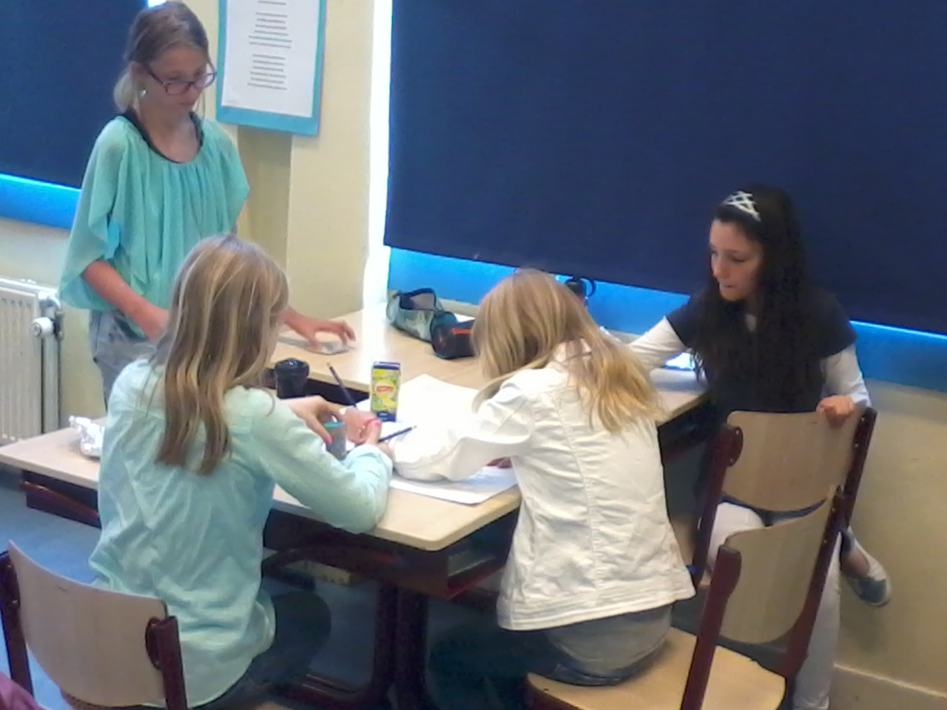

Al met al leuke lessen, volgende week dus aan andere klas en de week erop (dinsdag 3 juni ofzo) wil ik les 3 gaan doen: onze Weebly’s!!
20 mei
Deze dinsdag heb ik aan andere kinderen onze lessenserie voorgelegd. Blijft toch spannend om nieuw, zelf gemaakt lesmateriaal in de praktijk te gaan testen :).

Ik had weinig tijd gekregen van mijn coach (oftewel de normale leerkracht). Einde van het schooljaar nadert en er moesten voor sommige vakken nog zaken worden afgemaakt en dat ging voor.

Ik kreeg een half uur de tijd, en in die tijd kan ik uiteraard niet de hele les geven. Ik had daarom besloten om in de resterende 2 groepen 7/8 les 1 te geven. De kinderen waren meer dan betrokken, mede omdat ik ze de vette worst van fase 2a/2b voorhield: een verdiepende les en de les op internet (Ted-Ed). En omdat ik alleen les 1 gaf, was het eigenlijk een domper. In les 1 (introductie) vind er weinig interactie plaats. Ik heb wel aan leerlingen gevraagd waar ze nu informatie vandaan halen etc. maar ze hadden niet allemaal iets te doen.

Wat wel mooi was om te zien was de verbazing van de Booleaanse operatoren. Ik had als voorbeeld de regenworm genomen en dat ik dus (conform LVF) wilde weten tot welke diersoort hij behoorde. Kinderen konden hierover brainstormen en aan de reacties te merken dacht het gros dat je of gewoon de vraag moest invoeren of alleen de kernwoorden moest invoeren. En dat zou je voldoende informatie geven. Ook ontspon een leuke discussie over Wikipedia: sommigen gaven als antwoord op de vraag tot welke diersoort de regenworm behoorde dat je gewoon op Wikipedia moest kijken. Waarop ik aangaf dat dit een prima startsite is maar dat niet alles wat erop staat hoeft te kloppen en dat je altijd informatie even moet controleren met 1 a 2 andere sites.

Goed, een meisje liet ik voor op het smartboard haar manier van opzoeken voordoen. En ja hoor, zij tikte de vraag in: tot welke diersoort behoort de regenworm. Resultaat: 1,920,000 hits!!! Was ik erg blij mee. Toen dus die operatoren gepresenteerd. Niemand kende ze. Ik heb het nu alleen gehad over die met aanhalingstekens en deed voor hoe ik het zou opzoeken. Allereerst moet je je verplaatsen in de auteur die iets geschreven heeft. Internet (Google) is wel een database met veel informatie maar werkt niet heel goed als je een vraag invoert. Dus ik tikte in (met aanhalingstekens): "de regenworm behoort tot".... resultaat: 84 hits!! Succes! Verbazing alom, ook bij de meekijkende leerkracht. Puntje voor ons!

Toen werd ik bevraagd of ik speciaal dit als voorbeeld had genomen en hoe het bij andere informatie zou werken. Dus proef op de som met leefgebied van de roodoogkikker (kwam uit de groep). Helaas was het daar minder spectaculair maar ik denk wel dat we ze hebben geprikkeld.

Eigenlijk was dat einde van les 1 en toen waren de kinderen klaar om door te gaan met het vervolg. Dat pas volgende week wordt gegeven.... Een volgende keer moet je les 2a/2b meteen na les 1 geven.

Al met al wel een prettige les en na hem 2 keer gegeven te hebben kom je een beetje in de flow. Een volgende keer draai ik hem nog makkelijker af.

Los van implementatie in onze eigen groepen, is de site ook geïntroduceerd bij leerkrachten in het Primair Onderwijs op de school van de kinderen van Marijn. De leerkracht van de combinatiegroep 7/8 (die ook al haar input had geleverd bij de enquête) heeft te kennen gegeven op korte termijn zeker naar de website en de daarin geplaatste lessen te kijken. Wanneer haar interesse is gewekt, zal zij de lessenserie ook in haar klas willen geven.

Beschrijving les Voortgezet Onderwijs
De lessen zijn gegeven in een brugklas op 16 mei 2014 en 21 mei 2014.
Les 1
De les is gehouden in het computerlokaal op de 2e verdieping. Ik heb de leerlingen die dag aanwezig waren eerst een Ted-ed account aan laten maken, zodat wij later in de lessenserie hier geen tijd meer aan kwijt zijn. Alle leerlingen hadden een computer en konden hun account aanmaken als zij de computer hadden opgestart met hun leerlingnummer en wachtwoord. 3 leerlingen hadden een e-mailadres gebruikt die zij alleen thuis kunnen gebruiken. Bij de andere was het aanmaken van het account gelukt, ondanks de Engelse taal. Een minpunt van het aanmaken van een account is het stap voor stap aangeven wat de leerlingen moeten doen, anders komen de leerlingen hier niet allemaal uit. Zo moet er bijvoorbeeld aan worden gegeven dat zij een student zijn, etc.
Toen ben ik mijn les begonnen en heb ik verteld over de lessenserie. De eerste activiteit van de leerlingen was het in Word typen van het zoeken van informatie in Google: Hoe gaan zij te werk? Wat typen zij in? Etc.
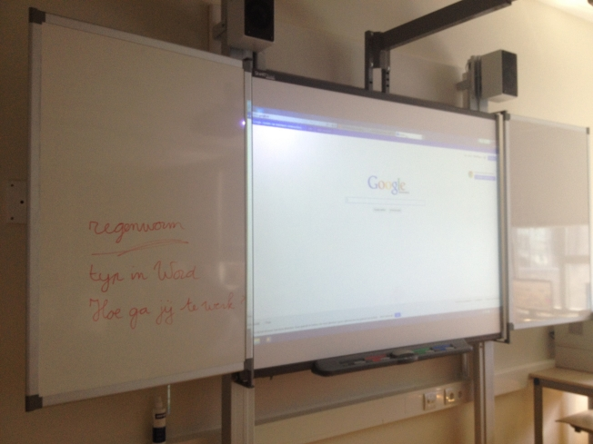 | 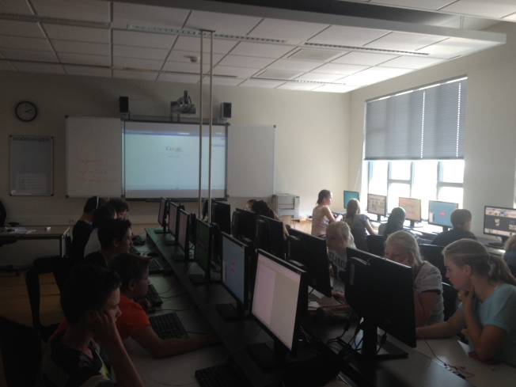
Aan de hand van het in Word opschrijven van de stappen van het zoeken van informatie heb ik met de klas een Answergarden gemaakt.
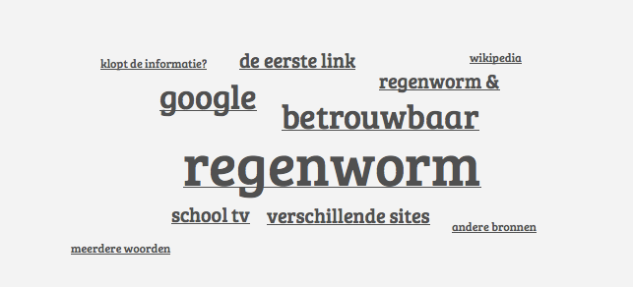

Na de Answergarden heb ik 1 leerling naar het bord laten komen die in Word goede dingen had getypt over het zoeken van informatie over de regenworm. Klassikaal hebben we toen gekeken wat de leerling deed als zij informatie moest zoeken over regenwormen. Hierna heb ik de leerlingen verteld over de Booleaanse operator. Een paar stappen waren bij de leerlingen bekend, maar lang niet bij alle leerlingen en al helemaal niet onder deze naam.
Les 2
Voor les 2 en 3 heb ik de leerlingen de opdracht gegeven dat zij oortjes of een koptelefoon mee moeten nemen naar de les.
De les is gehouden in een open computerlokaal op de 3e verdieping. Ik heb dit lokaal voor deze lessen gereserveerd. In het lokaal heb ik de beschikking over 30 computers voor de leerlingen en een computer met active-board.
Voordat wij verder gingen met les 2 hebben we teruggekeken naar les 1. Mijn vraag over wat de Booleaanse operator is werd goed beantwoord. Ik heb de leerlingen verteld dat wij het in les 2 over betrouwbaarheid en over feiten en meningen gaan hebben.
Tijdens de les deed de film van Youtube het niet die op het blad met de kijkopdracht bij les 2 staat. Dit gebeurt vaker met filmpjes op Youtube. Ik heb deze opdracht tijdens de les laten vervallen. De leerlingen hebben voor les 2 alleen het werkblad en de opdracht van (een deel van) Ted-ed gemaakt.

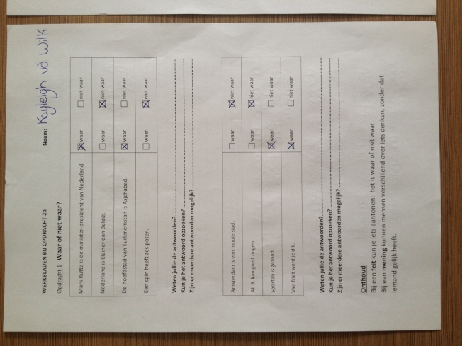 | 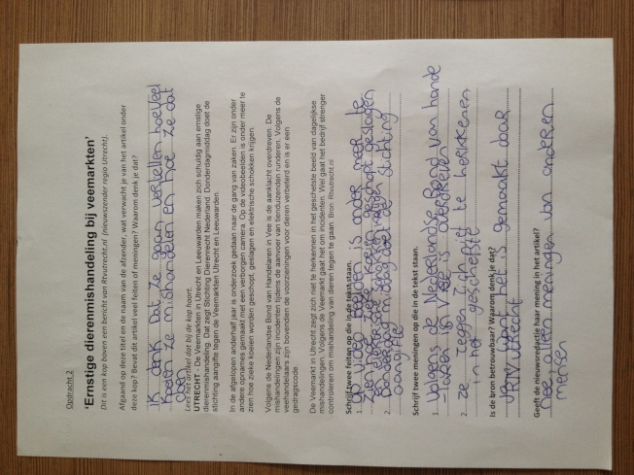

Sommige leerlingen was het niet gelukt om een account voor Ted-ed te maken of wisten hun wachtwoord niet meer. De leerlingen die hun wachtwoord niet meer wisten, moesten dit opnieuw aanvragen. De site van Ted-ed gaf echter aan dat er een probleem was ontstaan en dat dit later opnieuw geprobeerd moest worden. Na meerdere malen dit geprobeerd te hebben, heb ik de opdracht voor deze leerlingen laten vallen.
Tijdens de opdracht van Ted-ed deed het filmpje het niet bij iedereen. Het bleek dat het filmpje het niet deed als je ingelogd was. De leerlingen moesten het filmpje dus eerst kijken zonder in te loggen en moesten zich daarna inloggen om de vragen te beantwoorden.
Les 3
De les is gehouden in een open computerlokaal op de 3e verdieping.
Voor les 3 moest ik mijn les inkorten. Er waren een paar leerlingen nog niet klaar met Ted ed. Ik heb de leerlingen die opdracht eerst af laten maken. Ik heb de leerlingen in twee- of drietallen in plaats van twee, maar één website laten beoordelen door middel van het werkblad, omdat er niet voldoende tijd is. De leerlingen waren druk bezig met het lezen van de sites en waren hevig in discussie met elkaar of een site nou waar was of niet.
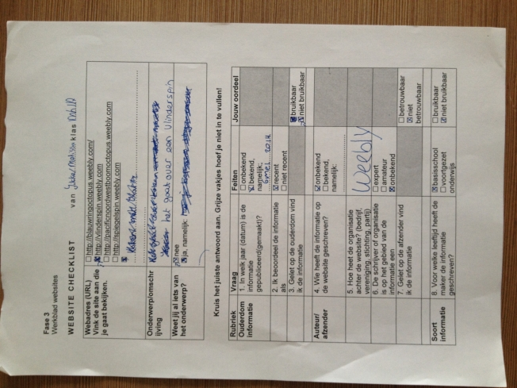 | 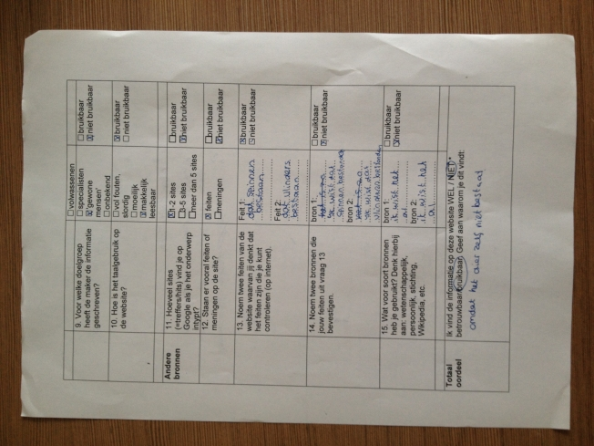

Hoofdstuk 6 Evalueren (Evaluatie)
De evaluatie van het doorlopen proces is iets dat terugkomt in de individuele reflecties, echter we vinden het wel de moeite van het vermelden waard dat ons product niet had kunnen worden bedacht, ontwikkeld en uitgevoerd zonder de chemie die er was binnen onze DOT: open staan voor elkaars input, ruimte laten aan elkaar, verantwoordelijkheid geven en nemen en het aanwezige relativerende vermogen.
In dit hoofdstuk echter evalueren wij ons product. De uitgevoerde lessenserie valt onder dit product. Ook wordt in dit hoofdstuk onze onderzoeksvraag beantwoord. Alvorens de onderzoeksvraag te (kunnen) beantwoorden, volgt hier eerst een evaluatie van de gegeven lessen.
Evaluatie PO n.a.v. les Marijn
Pluspunten:
- Met name relevant wanneer er concrete zoekopdrachten gevraagd worden (bv in het kader van een thema)
- De verbazing bij de inzet van een Booleaanse operator. Dit kan, mits goed toegepast, het zoekresultaat drastisch verkleinen.
- Enorme betrokkenheid bij zowel docenten als leerlingen
- Positieve commentaren over de websites: gebruikersvriendelijk, uitgebreid
Minpunten (deels initieel en intussen verholpen en opgelost):
- De in allereerste instantie gebruikte werkvorm van placemat had geen toegevoegde waarde (het koste meer tijd om uit de delen en in te laten vullen dan het bespreken). Dit is later uit het LVF gehaald
- Bij les 2b, de Ted-Ed, moet je je realiseren dat elk groepje naar filmpjes kijkt en er dus kans is op veel ongelijk lopende geluidsfragmenten. Dit is af te dekken door splitter en hoofdtelefoons te laten gebruiken, leerlingen te verspreiden over de school (bv de aula en de gang erbij betrekken) of door de lessen 2a en 2b NIET te splitsen maar beide achter elkaar klassikaal aan te bieden
- In eerste instantie was er te weinig aandacht voor betrouwbaarheid van informatie op internet tijdens les 2a. Dit is later toegevoegd aan het LVF.
- Te veel filmpjes over min of meer hetzelfde onderwerp (plagiaat en auteursrechten).
- De docent moet wel enige ervaring of enig zicht hebben op de structuur van een Ted-Ed en alle secties daarbinnen begrijpen.
- Als je les 1 als zelfstandige, losstaande les geeft is er weinig leerrendement omdat er meer van de kinderen wordt verwacht in les 2a/2b. Dus geef les 1 niet als op zichzelf staande les!
Evaluatie met de leerkracht bracht een risico naar voren: waarom splitsen we bij les 2a en 2b de groep in 2-en? Wat heeft dat voor toegevoegde waarde?. En ik moest eigenlijk het antwoord schuldig blijven. Dit is een overblijfsel van onze Khan-periode maar heeft denk ik niet veel toegevoegde waarde. Risico is dat je groep 2b aan de gang zet met Ted-Ed maar dat ze ergens tegenaan lopen maar jou niet kunnen bereiken omdat je uitleg geeft bij 2a.... Ik denk dus dat ik volgende week eerst met de hele groep 2a doe en meteen daarna 2b. Dus niet splitsen maar iedere les klassikaal behandelen. Enige voorwaarde hiervoor die ik zie is dat omdat de groep nu groter is dat je moet zorgen voor voldoende hardware om de Ted-Ed te laten behandelen....

Evaluatie VO n.a.v. les Judith
Pluspunten:
- De lessenserie heeft een goede inhoud: plagiaat, feiten, meningen, et cetera komt naar voren.
- De leerlingen vonden de sites over de vreemde dieren erg leuk: de leerlingen waren enthousiast.
- De leerlingen gingen met elkaar in gesprek of de dieren bestonden of niet en waarom dat dan zo was.
- De lessen zijn op een duidelijke manier verzameld.
- De leerlingen hebben het werkblad van les 2a goed gemaakt.
- De leerlingen hebben de vragen van Ted-ed beantwoord.
- Ted-ed geeft weer wie de opdracht gemaakt heeft.
- De leerlingen hebben het werkblad van les 3 goed gemaakt.
Minpunten:
- Het aanmaken van een Ted-ed account kost veel tijd.
- Het aanmaken van een Ted-ed account is lastig door de Engelse taal.
- Niet elke leerling heeft een e-mailadres die via Explorer of Chrome te openen is.
- De site van Ted-ed gaf meerdere malen een fout aan voor het nieuw aanmaken van een wachtwoord.
- Het filmpje is alleen af te spelen als de leerling zich nog niet had ingelogd.
- Het filmpje van Youtube bij de kijkopdracht deed het niet. Er stond dat er een fout opgetreden was.
- De opdrachten moeten gedownload worden om te lezen.
- De opdrachten worden niet digitaal ingevuld.
- Er moet veel worden gekopieerd.

Conclusie
Mijn conclusie is dat de leerlingen wel degelijk iets hebben aan deze lessenserie in het VO. De leerlingen zijn niet bekend met de Booleaanse operator. De lessenserie zorgt ervoor dat de leerlingen meer gericht informatie kunnen zoeken. Ook denk ik als ik kijk naar de werkhouding van de leerlingen dat zij de inhoud als leuk ervaren. Er is veel uit de lessenserie te halen. Dit kost wel voorbereiding.

Conclusie:
Onze lessenserie wekt de interesse op van leerlingen en docenten, in zowel bovenbouw PO als onderbouw VO. De toegevoegde waarde van heldere, interactieve lessen die gaan over het zoeken, beoordelen en selecteren van informatie van internet wordt erkend door de bevraagde docenten. Gezien de beperkingen die we hebben ervaren met betrekking tot het uitvoeren van de volledige lessenserie (binnen het PO kreeg Marijn beperkt tijd van de reguliere leerkracht, in het VO heeft Judith te maken met een beperkt aantal contacturen per week per klas) moeten we wel constateren dat:
- We te ambitieus zijn geweest met betrekking tot het afnemen van de eindevaluatie. Deze stap is ons helaas niet gelukt om af te nemen. De planning om deze af te nemen is de tweede helft van juni
- We door het niet af hebben genomen van de afsluitende enquete, hebben we ook niet kunnen vaststellen of er een verandering/verbetering te zien was bij het zoeken, selecteren en beoordelen van informatie
- We ons eindproduct niet volledig hebben kunnen evalueren door leerlingen en leraren

Onze onderzoeksvraag luidde ‘hoe leren we leerlingen in de bovenbouw van de basisschool en in de onderbouw van het voortgezet onderwijs mavo/havo gericht informatie zoeken, beoordelen, selecteren, met behulp van een speciale door ons opgezette lessenserie?’. Door de verkregen mondelinge feedback is het ons duidelijk geworden dat we leerlingen zeker bewuster hebben gemaakt wanneer het aankomt op het zoeken naar informatie en deze vervolgens te beoordelen en selecteren. Helaas zijn we ook hier door de eerder vermelde beperkingen niet in staat geweest om dit door middel van bijvoorbeeld afsluitende enquête en observatie te onderbouwen.

Tegenover het niet volledig kunnen nemen van onze gewenste stappen en het niet kunnen meten in welke mate leerlingen na de lessenserie gerichter informatie zoeken en deze nauwkeuriger beoordelen en selecteren, staat wel wat anders. En dat is het enthousiasme van met name de betrokken leerlingen. Uit hun mondelinge feedback en input blijkt wel dat ze nu toch andere zoekopdrachten gebruiken (korter, met gebruik making van bijvoorbeeld de aanhalingstekens) en regelmatig minder goedgelovig naar informatie kijken. Dit kunnen we dus niet onderschrijven met bijvoorbeeld uitkomsten uit de enquete of andere meetbare middelen maar berust voor nu enkel op informele gesprekken met de leerlingen.

Ook sloegen de gebruikte werkvormen zeer aan bij de leerkrachten. Er wordt onderkend dat ICT belangrijk is binnen het onderwijs maar vaak ontbreekt het hen aan tijd om applicaties die een toegevoegde waarde hebben (zoals bijvoorbeeld het laten bouwen van een eigen website of de inzet van een Ted-Ed les) op te merken, tegen te komen en om er vertrouwd mee te raken om ze op die manier in de normale lesplanning op te nemen.

Daarnaast is er mondelinge interesse geuit vanuit de school van de kinderen van Marijn als ook van een bevriende leerkracht groep 7 van Marijn.
We moeten het nog waar maken, maar het blijkt dat er wel behoefte is aan een kant en klaar lessenpakket. En die hebben wij!
Het verdient ook vermeld te worden dat de lessenserie, of eventueel een beknopte variant erop, een aantal maal per jaar wordt gegeven. Het af en toe opnieuw onder de aandacht brengen van deze materie helpt leerlingen om kritisch om te (blijven) gaan met informatie. Kortom, het meeste effect zul je met ons product bereiken door er geregeld aandacht aan te besteden.
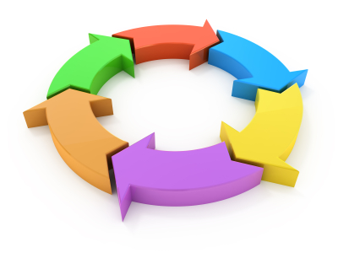

Hoofdstuk 7 ADDIE van de websites in les 3

Naast een volledige ADDIE over ons product (de lessenserie) hebben we besloten om ook een soort sub-ADDIE te maken die alleen betrekking heeft op de voor les 3 gemaakte websites.
Analyse:
In het Analyseren van ons probleem kwam naar voren: Hoe weet je wanneer iets waar is en wat niet? Na een tip van Rina kwamen we al uit bij een fake website. Maar alle websites die we vonden waren Engelstalig. Niet handig als je zoekt naar iets wat toegepast gaat/ kan worden in de bovenbouw van PO en onderbouw VO (VMBO). Dus na een beetje brainstormen kwamen we uit op: is het moeilijk om zelf een fakesite te bedenken? Ik heb mij daar op gestort en het moeilijkste van het hele proces was een fake onderwerp te bedenken.

Design:
Gelukkig heb ik een hele creatieve dochter van 10 en die heeft me geholpen bij het bedenken van het onderwerp. In eerste instantie was het de bedoeling om 1 site te bouwen, de vlinderspin. Ik heb er voor gekozen om het dicht bij mijn expertise te houden, nl biologie, zodat wat er op komt te staan ook door kan gaan voor echt. Wij hebben gekozen voor een website bij Weebly omdat dit een makkelijk programma is om een website mee te maken. Met een klein beetje hulp wijst het ontwerpen zichzelf.

Develop:
Voor de informatie van de vlinderspin ben ik zo dicht mogelijk bij de waarheid gebleven: is het een vlinder of een spin. Ik heb gekozen voor de spin die lijkt op een vlinder zodat hij minder opvalt… Dus de taxonomie die ik opgezet heb is die van een echte spin op het laatste stukje na, want het beestje bestaat natuurlijk niet. Alle kenmerken die de spin heeft is gewoon gebaseerd op een echte spin en daar heb ik in knopjes ook naar verwezen, vooral Wikipedia. De foto’s heb ik zelf bewerkt aan de hand van foto’s op internet en coreldraw.

Implement:
Toen de website klaar was heb ik hem eerst aan mijn gezin laten zien vervolgens aan mijn ouders en daarna aan de DOT (al konden die het tijdens het ontwikkeltraject al zien). Van allen kreeg ik opmerkingen waarmee ik de website heb aangepast. Als laatste hebben we de site via Twitter een beetje bekendheid te geven en een aantal mensen konden niet direct zien of de site nou echt of nep was.

Evaluatie:
Na de ontwikkeling van deze website hebben we als DOT besloten dat we eigenlijk nog een fakesite en 2 echte site wilden hebben. Deze site is mooi maar moeilijk te vinden via Google, hierom wilden we eigenlijk nog 3 sites die we binnen de lessenserie kunnen gebruiken. Na het maken van de 4 sites zijn er wel wat dingen waar ik tegen aan liep en moeilijk op te lossen vond.
- Want HOE kan een kind nou controleren of deze 4 websites waar zijn. Hoe kunnen ze dat zien? Ik heb nl mijn best gedaan om een zo goed mogelijke fakesite te maken.
- Aan de hand van dit document: http://www.bibliotheek.hu.nl/ondersteuning/~/media/29E1CC949745444B9C12D65FABD8B824.ashx heb ik dat proberen te doen. Maar daar ligt dan gelijk de uitdaging om de fakesites daar ook aan te laten voldoen. (bijvoorbeeld datum van de laatste update staat op alle sites)
- Zo verwijst dit document bijvoorbeeld naar feiten of meningen. Volgens mij staan er op de fakesites allemaal feiten of fictie verdraaid naar feiten. Er komt geen mening naar voren.

Hoofdstuk 8 Beantwoorden van de deelvragen

- Hoe zoekt een leerling informatie op internet?
- Wordt gevonden informatie voor ‘waar’ aangezien of wordt de informatie gecontroleerd met andere bronnen?
- Wordt er veel geknipt en geplakt bij het zoeken naar informatie en maken van bijvoorbeeld een werkstuk?
- Zijn de leerlingen op de hoogte van plagiaat en auteursrechten?
- Wat kan echt niet, volgens de leerlingen zelf?
- In welke mate kunnen leerlingen na afloop van de lessenserie adequaat gebruik maken van zoekmachines en databases om informatie te verzamelen?
- In welke mate kunnen leerlingen na het doorlopen van de lessenserie informatie op internet beoordelen op betrouwbaarheid en authenticiteit?

- Hoe zoekt een leerling informatie op internet?
Om deze vraag te beantwoorden hebben we twee dingen gedaan: we hebben leerlingen in de lessenserie op laten schrijven hoe zij informatie zoeken en dit leerlingen op het digital schoolbord voor laten doen en we hebben bij leerlingen een enquête afgenomen met de vraag hoe zij informatie zoeken op internet.
Opdracht lessenserie
In de lessenserie hebben wij in les 1 leerlingen op laten schrijven hoe zij informatie zoeken als zij op Google informatie op moeten zoeken over een regenworm. Uit deze opdracht blijkt dat leerlingen via Google veel informatie halen van Wikipedia, op meerdere sites klikken en dat zij meerdere worden intypen. VB: regenworm voedsel.
Enquête leerlingen
Het was geruststellend om te lezen dat 81% van de ondervraagden toch goed kijkt welke van de naar boven gekomen resultaten het beste past bij wat ze zoeken. 15% klikt blindelings op de eerste link, terwijl dat niet altijd de beste informatie hoeft op te leveren.
Meer dan de helft (54%) gebruikt 2 tot 5 gevonden sites per ingevoerde zoekopdracht, 23% gebruikt er maar 1 of 2, 19% klikt tussen de 5 en 10 sites aan en 4% gebruikt meer dan 10 ‘hits’.
Wanneer het gaat over doorzettingsvermogen om te komen tot een adequaat zoekresultaat*, geeft 50% aan net zolang door te zoeken totdat ze gevonden hebben wat ze zochten, 54% geeft aan dat ze flexibel met de zoekopdracht omgaan en deze aanpassen als er te weinig bruikbare informatie naar voren komt. 27% Kijkt echter niet verder dan de eerste zoekpagina en verwacht dat verder zoeken geen concreet betere of verdiepende informatie zal opleveren.

- Wordt gevonden informatie voor ‘waar’ aangezien of wordt de informatie gecontroleerd met andere bronnen?
Om deze vraag te beantwoorden hebben we bij leerlingen een enquête afgenomen met de vraag over de mening van de betrouwbaarheid van de gevonden informatie op internet en theorie geraadpleegd.
Enquête leerlingen
12% gelooft alles wat ze lezen op internet: het staat op internet, dus het is waar…. 46% controleert regelmatig gevonden informatie met andere bronnen, 19% neemt aan dat het waar is en de resterende 23% gebruikt alleen informatie van wetenschappelijke bronnen.
Theoretische verdieping
In het online tijdschrift voor geschiedenisdidactiek wordt ook vermeld dat leerlingen vluchtig zoeken op internet en dat ze weinig tijd besteden aan het evalueren en beoordelen van informatie op bruikbaarheid, actualiteit, betrouwbaarheid en autoriteit. De operationele vaardigheden zijn prima (werken met een pc en zoekmachines) maar informatie en strategische vaardigheden zijn minder ontwikkeld.

- Wordt er veel geknipt en geplakt bij het zoeken naar informatie en maken van bijvoorbeeld een werkstuk?
Om deze vraag te beantwoorden hebben we twee dingen gedaan: leerlingen geobserveerd en we zijn de theorie in gedoken.
Observatie van leerlingen.
Op dinsdag 15 april heeft Marijn in zijn stagegroep (combinatiegroep 7/8, primair onderwijs) een aantal leerlingen geobserveerd tijdens het werken aan een werkstuk. Momenteel wordt er gewerkt aan het thema ‘Tweede Wereldoorlog’ en onderdeel bij dit thema is het maken van een werkstuk. Groep 7 maakt 5 hoofdstukken, groep 8 maakt er 6. Elk hoofdstuk moet bestaan uit minimaal 200 woorden, dus al met al moet er een hoop tekst verwerkt worden. De leerlingen gaan eerst elk hoofdstuk in het klad schrijven en pas al het is goedgekeurd door de leraar mag het in het net worden uitgewerkt. De tussenstap om het in het klad (handmatig) te schrijven is bedoeld om ervoor te waken dat niet hele lappen tekst integraal van bijvoorbeeld internet worden geknipt en geplakt in het eigen werkstuk. Hiermee valt niet tegen te gaan dat de leerling alsnog tekst gewoonweg overneemt vanuit de gevonden bron. Maar elk ingeleverd (klad) hoofdstuk wordt door de leraar gelezen en aangezien kinderen ook de bron moeten vermelden is er wel deels na te gaan of er klakkeloos is overgeschreven. Leraar controleert het ingeleverde werk op correctheid van Nederlands, of het leesbaar is en of het wel in eigen taal is geschreven. Daarnaast wordt er steekproefsgewijs aan de hand van de bron gecontroleerd wat en hoe er iets in de bron is vermeld.
Marijn had die dag een aantal leerlingen geobserveerd en ook ondervraagd omtrent hun opzoekgedrag naar informatie en verwerking hiervan in hun werkstuk.
Observatie: leerlingen gebruiken nagenoeg allemaal google als eerste portaal naar informatie. Er liggen een aantal relevante boeken in de klas, maar daar wordt alleen in gekeken als er geen plek is bij een computer en als de boeken gaan over het onderwerp van de kinderen. Als kinderen google gebruiken, tikken ze vaak hele zinnen in, zoals bijvoorbeeld ‘wat gebeurde er tijdens de hongertochten in de tweede wereldoorlog’. Niet verwonderlijk dat er dan duizenden hits werden gevonden. Enerzijds omdat ze geen aanhalingstekens gebruikte en er dus niet alleen werd gezocht naar antwoorden waarin precies de volgorde van de ingevoerde tekst werd gevonden. In plaats daarvan kwamen alle sites naar boven waar 1 of meerdere woorden in voor kwamen. Daarnaast werd de zoektekst als een vraag ingevoerd waar de leerlingen eigenlijk moeten denken vanuit de auteur (in bovenstaand voorbeeld had het bijvoorbeeld al beter geweest als de zoekopdracht als volgt was geformuleerd: ‘tijdens de hongertochten in de tweede wereldoorlog’).
Wanneer er eenmaal hits naar boven waren gekomen, klikte de kinderen vaan op 1, hooguit 2 sites. Er werd niet goed gekeken naar welke sites ze werden geleid. Of het Wikipedia, een kenniscentrum, een persoonlijk blog of tekst uit een roman was, de kinderen leken het voor waarheid aan te nemen. En informatie die gevonden werd, werd nergens geverifieerd op (on)waarheid. De meeste kinderen namen de in hun ogen voor hen relevante tekst over, waarbij ze wel probeerden dingen die ze niet begrepen in eigen woorden te plaatsen.
Gezien de methode die ze op mijn school gebruiken bij het maken van een werkstuk (eerst in het klad inleveren en na OK van de leraar uitwerken op de computer), kunnen ze dus al niet eenvoudig knippen en plakken. Juist door het eerst handmatig te schrijven, zal het beter beklijven. Dus Marijn heeft dan ook niet gezien of en dat kinderen knipten en plakten.
Wel was er een kind dat op internet (toevallig?) aanliep tegen een kant en klaar werkstuk van een andere basisschoolleerling over hetzelfde onderwerp. Marijn was in de rol van observant en heeft hem niet aangesproken op of het verstandig zou zijn om het klakkeloos over te nemen. Maar al snel werd er achter gekomen dat dit geen serieuze gedachte bij hem was, want hij speurde verder naar andere bronnen.
Omdat er een minimum aan woorden per hoofdstuk is, waren er wel een aantal leerlingen die na de 200 woorden zo snel mogelijk een einde brijen aan het hoofdstuk. Dus er werd te veel gelet op de hoeveelheid woorden en minder of de inhoud voldoende was.
Vraaggesprek: los van de af te nemen enquête, heeft Marijn ook informeel aan een aantal kinderen gevraagd hoe zij te werk gaan bij het zoeken naar informatie. Ze vermelden dat ze op Google (alleen Google werd genoemd…) gaan zoeken. Er worden afwisselend losse woorden ingevoerd (geallieerden) of hele zinnen (hoorde Australië bij de geallieerden). Bij de uitkomsten zochten de kinderen vaak naar hits die kwamen van Wikipedia omdat dit volgens hen altijd informatie bevat die klopt. Wanneer ze eenmaal iets relevants hebben gevonden, zoeken ze niet verder over dit onderwerp: binnen is binnen, lijken ze te denken en om extra verdiepende informatie te vinden of om informatie te controleren vinden ze niet belangrijk. Gevonden informatie wordt dus niet gecontroleerd (internet is toch echt?) maar wel in eigen bewoordingen geplaatst.
Theoretische verdieping
In hoofdstuk 2, paragraaf ‘oriëntatie en onderbouwing’ hebben we bij ‘Knippen en Plakken’ theorie vermeld die betrekking heeft op dit aspect.
Conclusie n.a.v. de observatie en de theorie
Er mag gesteld worden dat leerlingen, met name onder tijdsdruk, vervallen tot het klakkeloos overnemen van informatie door middel van knip- en plakwerk.
- Zijn de leerlingen op de hoogte van plagiaat en auteursrechten?
Deze vraag hebben we opgenomen omdat we aan de hand van de afsluitende enquête hadden kunnen meten in welke mate deze twee termen bekend(er) zijn, na de lessenserie. Dit was namelijk een van de vragen in de enquête. Zoals eerder aangegeven bij onze evaluatie, zijn we helaas niet zo ver gekomen met ons project als gewenst. De afsluitende enquête is nog niet afgenomen. Daarom kunnen we deze vraag ook niet beantwoorden en zorgen voor bewijslast in de vorm van enquête uitkomsten. Wel zijn gedurende de lessenserie deze termen voorbij gekomen en bleek dat met name leerlingen in het PO de termen niet thuis wisten te brengen. Stelen mocht niet, dat was alom bekend, maar dat je bij het gebruik maken van bestaande, uit andere bronnen gehaalde informatie je aan bepaalde regels moest houden, was niet bekend. Na de lessen 1, 2a en 2b werd de klas weer gevraagd naar bekendheid met de term plagiaat (de term auteursrecht is gezien beperkte toegevoegde waarde later uit de les verdwenen). Een flink aantal leerlingen was nu bekend met de term en bij verdere navraag bleek het gros van de kinderen een globale omschrijving te kunnen geven van de term. Dus ondanks het niet afnemen van een enquête, durven wij toch te stellen dat leerlingen NA het doorlopen van de lessenserie een redelijk beeld hebben bij en van plagiaat.
- Wat kan echt niet, volgens de leerlingen zelf?
Deze vraag hebben we letterlijk zo aan de leerlingen gesteld: ‘wat vinden jullie dat je echt niet kan maken m.b.t. informatie overnemen van andere bronnen’.
Over het algemeen vonden kinderen dat je niet bepaalde feiten mocht veranderen en dus zo je eigen informatie maken. Ook werd vermeld dat je niet mocht knippen en plakken, terwijl uit observaties en uit de enquête bleek dat het wel voorkomt. Verder was de klas het erover eens dat je niet kant en klaar gevonden werkstukken mocht gebruiken en alleen je naam erop veranderen.
Hieruit blijkt ook dat de kinderen zich van geen kwaad bewust zijn wanneer ze informatie van internet gebruiken en niet aan bronvermelding doen.
- In welke mate kunnen leerlingen na afloop van de lessenserie adequaat gebruik maken van zoekmachines en databases om informatie te verzamelen?
Om deze vraag te beantwoorden hadden we eigenlijk de gehele lessenserie moeten afronden voor de deadline. Dit is helaas niet gelukt. Wel is uit de gegeven lessen naar voren gekomen dat wanneer leerlingen gebruik maken van de Booleaanse operatoren hun zoekresultaat erg kunnen verfijnen. Een lijst met mogelijk nuttige operatoren is vanaf de docentenwebsite eenvoudig te downloaden. Ook kun je op deze site een werkblad vinden die te gebruiken is om een website te beoordelen op betrouwbaarheid en bruikbaarheid.

- In welke mate kunnen leerlingen na het doorlopen van de lessenserie informatie op internet beoordelen op betrouwbaarheid en authenticiteit?
Om deze vraag te beantwoorden hebben we leerlingen de lessenserie aangeboden.
Lessenserie
In fase 3 van de lessenserie moeten de leerlingen door middel van een werkblad beoordelen of een website betrouwbaar/ bruikbaar is. Dit doen zij aan de hand van de informatie die zij opgedaan hebben in de voorgaande lessen en het werkblad. Helaas was het vanwege tijdgebrek niet mogelijk om deze fase in zijn geheel uit te proberen. Bij Judith hebben de leerlingen één website beoordeeld door middel van het werkblad. Het feit dat de leerlingen hevig in discussie met elkaar waren of een site nou waar was of niet, geeft wel aan dat de les leerlingen aanzet om actief met elkaar na te denken over betrouwbaarheid en authenticiteit. Vraag G is echter op grond hiervan niet adequaat te beantwoorden.

Bijlagen

Analyse initiële enquête
Conform onze planning en bedoelingen hebben we voorafgaand aan het doorlopen van onze lessenserie in april 2014 een enquête afgenomen bij zowel docenten/leerkrachten (in deze analyse verder ‘leerkrachten’ genoemd) als studenten/leerlingen (in deze analyse verder ‘leerlingen’ genoemd).
Analyse leerlingen:
(NB. Uitkomsten waarbij een * staat betekent dat de leerlingen bij deze vraag meerdere antwoorden mochten opgeven)
Uit de afgenomen enquêtes blijkt dat 38% van de deelnemers mannelijk is tegen 62% vrouwelijk. Van hen zit 46% op de basisschool, 15% doet de VMBO TL en de resterende 39% zit op het VWO. Alle leerlingen op het VWO zijn tussen de 16 en 18 jaar (39%), het overige deel is redelijk gelijkmatig verspreid over de leeftijdsgroepen 8-10 jaar (23%) en 10-12 jaar (27%). Een klein gedeelte is tussen de 12 en 14 jaar (11%).
Op de vraag waar de leerlingen informatie voor moeten opzoeken*, gaf 88% aan dit voor een werkstuk te doen. Ook de spreekbeurt werd vaak genoemd (69%) en 12% gaf aan informatie op te zoeken voor bijvoorbeeld toetsen of het maken en geven van een presentatie.
De volle 100% gaf aan dat wanneer je ze vraagt wat ze als bronnen gebruiken (waar zoek je informatie op) het antwoord internet is*. 15% gaf daarnaast ook aan regelmatig boeken te gebruiken als bron.
42% Krijgt enkel mondelinge uitleg over het zoeken, 31% mondeling en schriftelijk, 23% gaf aan soms wel soms niet uitleg te krijgen en 4% zei nooit uitleg te krijgen.
Of ze al ervaring hebben met het opzoeken op internet gaf 46% aan dit goed te kunnen. 15% Zelfs zeer goed tegenover 19% matig en 19% redelijk. Over het algemeen hebben de leerlingen dus het idee goed met informatie zoeken op internet overweg te kunnen.
Fysiek wordt informatie vaak thuis opgezocht* (73%) maar er wordt ook tijd op school aan besteed: 58% doet het tijdens de les, 35% doet het ook buiten de les, bijvoorbeeld in een open leer centrum.
Ook is de vraag gesteld welke zoekmachines kinderen gebruiken om informatie te zoeken. 19% gaf hierop aan bijvoorbeeld sites als Google Scolar te gebruiken maar het meest werd toch de reguliere versie van Google genoemd. Andere zoekmachines die leerlingen gebruiken zijn onder meer Wikikids, Wikipedia (alhoewel dit een ander soortige zoekmachine betreft), Ilse en Yahoo.
Geruststellend om te lezen was dat 81% van de ondervraagden toch goed kijkt welke van de naar boven gekomen resultaten het beste past bij wat ze zoeken. 15% klikt blindelings op de eerste link, terwijl dat niet altijd de beste informatie hoeft op te leveren…
Meer dan de helft (54%) gebruikt 2 tot 5 gevonden sites per ingevoerde zoekopdracht, 23% gebruikt er maar 1 of 2, 19% klikt tussen de 5 en 10 sites aan en 4% gebruikt meer dan 10 ‘hits’.
Wanneer het gaat over doorzettingsvermogen om te komen tot een adequaat zoekresultaat*, geeft 50% aan net zolang door te zoeken totdat ze gevonden hebben wat ze zochten, 54% geeft aan dat ze flexibel met de zoekopdracht omgaan en deze aanpassen als er te weinig bruikbare informatie naar voren komt. 27% Kijkt echter niet verder dan de eerste zoekpagina en verwacht dat verder zoeken geen concreet betere of verdiepende informatie zal opleveren.
Hoe betrouwbaar is de informatie op internet? 12% gelooft alles dat ze lezen op internet: het staat op internet, dus het is waar…. 46% controleert regelmatig gevonden informatie met andere bronnen, 19% neemt aan dat het waar is en de resterende 23% gebruikt alleen informatie van wetenschappelijke bronnen.
Ook hadden we een fake website aan de enquête toegevoegd. De site had betrekking op gedehydreerd water en we wilden van de leerlingen weten of ze iets van de mensen van deze site zouden kopen als al het water op de wereld vervuild zou zijn. 15% gaf aan dit zonder meer te zullen doen, 27% zou het per definitie niet doen en 58% wist het niet zeker. Deze onzekerheid kwam voort uit de onbekendheid met het begrip gedehydreerd water.
Op een schaal van 1 tot 5, waarbij 1 onbetrouwbaar is en 5 zeer betrouwbaar, kwam deze site toch uit op 2.6. Dus iets meer dan de helft van de leerlingen vond de site op zich wel redelijk betrouwbaar over komen.
Maar waarom denken de leerlingen dan dat de informatie op de site al dan niet betrouwbaar is? De uitkomsten en deel van de input staat in onderstaande afbeelding.
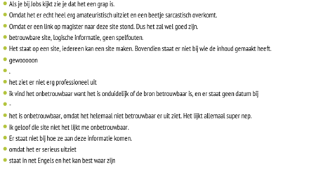

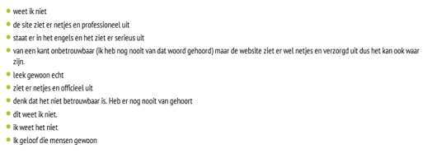

Bij het maken van een werkstuk voelt 58% geen druk, 8% voelt zich gehaast en geeft toe dat dit er toe kan leiden dat belangrijke informatie niet wordt meegenomen. 34% voelt ook iets van druk maar dit leidt niet tot het missen van vitale informatie.
Het zoeken naar bronnen bij het maken van een werkstuk is voor 62% het meest tijdrovend, 23% laat zich snel afleiden door bijvoorbeeld Social Media en andere bijzaken en 15% is het meeste tijd kwijt aan het werkstuk zelf in elkaar zetten, het schrijven (al dan niet in het net) ervan.
Meestal (65%) gelden er wel vaste criteria waaraan voldaan moet worden en die criteria zijn dan bijvoorbeeld een vast aantal hoofdstukken (55%), minimaal aantal bladzijden (15%) of een vaste indeling van het werkstuk (10%). Binnen deze criteria meent 80% dat ze wel een kwalitatief goed werkstuk kunnen maken, 20% heeft hier meer moeite mee.
Binnen het Primair Onderwijs wordt er op de school waar de enquête is afgenomen gewerkt aan het thema ‘Tweede Wereldoorlog’. Een onderdeel bij het thema is het maken van een werkstuk en dit zie je ook terug in de antwoorden wat het meest recente onderwerp is geweest waar leerlingen informatie over op hebben gezocht (voorbeelden die werden gegeven: Anne Frank, de geallieerden, het verzet, hongerwinter etc.).
Samenvatting:
Leerlingen vinden over het algemeen dat ze redelijk tot goed informatie op internet kunnen opzoeken. Ook wordt er aandacht besteed door de leerkracht aan een uitleg over hoe ze informatie moeten opzoeken. Als bron wordt internet door iedereen gebruikt en Google is de meest gebruikte zoekmachine. De leerlingen kijken vaak goed naar de resultaten van de zoekopdracht en gaan zelden voor het eerste de beste resultaat op de eerste pagina met hits. Er zijn toch leerlingen die alles geloven dat op internet staat maar circa de helft van onze doelgroep controleert toch regelmatig de informatie.
Bij het voorleggen van een website met (bewust) onjuiste informatie is er een verspreid beeld: een deel van de leerlingen gelooft de informatie zonder meer, een ander deel gelooft het per definitie niet maar de grootste groep twijfelt.
Werkstukken worden vaak gemaakt aan de hand van vaste criteria en binnen deze eisen kunnen de leerlingen een kwalitatief goed werkstuk fabriceren. Over het algemeen voelen de leerlingen geen tot weinig tijdsdruk bij het maken van een werkstuk. Dit voorkomt dan ook dat er belangrijke informatie niet wordt meegenomen.

Analyse docenten/leerkrachten
(NB. Uitkomsten waarbij een * staat betekent dat de leerlingen bij deze vraag meerdere antwoorden mochten opgeven)
Van de ingevulde enquêtes kwam 44% van de Havo, 22% van het primair onderwijs en de rest verdeeld van VMBO en VWO.
Leerkrachten gaven aan dat informatie wordt opgezocht* voor een werkstuk (89%) en in mindere mate voor een spreekbeurt (33%) of onderzoek (67%). Daarnaast wordt er informatie gezocht voor het domein wereldoriëntatie, projecten en thema’s, wanneer er een opdracht uit een lesboek dit voorschrijft of voor een eindwerk.
Leerkrachten geven de voorkeur voor internet als bron voor informatie voor de leerlingen, gevolgd door de (les)boeken.
Meer dan de helft (56%) geeft aan zowel mondeling als schriftelijk uitleg te geven wanneer er informatie moet worden opgezocht. 22% Gebruikt bijvoorbeeld PowerPoint of het smartboard voor de uitleg. Wanneer leerkrachten bevestigden dat er voorafgaande aan een zoekopdracht uitleg wordt gegeven, hadden de volgende toelichting: 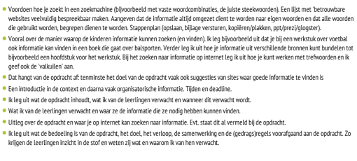

Iets minder dan de helft acht de leerlingen voldoende vaardig om internet te gebruiken als informatiebron. Voor 33% is de ervaring die leerlingen hiermee hebben slechts matig.
Net als bij de analyse van de leerlingen, geven ook de leerkrachten aan dat er thuis het meest informatie wordt gezocht* (89%), gevolgd door tijdens de les (67%), op school buiten de les (44%) en elders (16%), bijvoorbeeld in de bibliotheek.
De volle 100% van de leerkrachten bevestigt dat de leerlingen informatie op internet opzoeken waarbij 33% meent dat leerlingen niet via bijvoorbeeld Google maar direct naar de bewuste website gaan.
Wanneer het aankomt op de hoeveelheid zoekresultaten die leerlingen gebruiken, meldt 33% dat dit waarschijnlijk 2 tot 5 hits zijn, 22% zegt 5 tot 10, net zo groot percentage dat denkt dat 1 a 2 resultaten worden bekeken.
Bij de vraag of leerlingen vermelden waar de informatie vandaag komt (bronvermelding), geeft 33% aan dat dit inderdaad goed gebeurt. 44% zegt dat het onregelmatig gebeurt en 22% meldt dat het niet gebeurt. Terwijl 45% van de leerkrachten toch uitleg geeft over hoe bronvermelding zou moeten gebeuren. Maar als er ook 55% hier geen uitleg over geeft, mag je niet verwachten dat de leerlingen het frequenter terug zullen laten komen in hun werkstuk.
Over de authenticiteit van het werkstuk zijn de leerkrachten het over het algemeen wel eens: 78% geeft aan dat de leerlingen een combinatie inleveren van tekst in eigen woorden als geknipte en geplakte stukken. Maar controleren de leerkrachten dan ook op knippen en plakken?
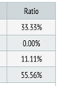
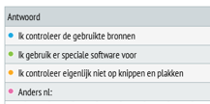
Waarbij het ‘anders’ neerkomt op:
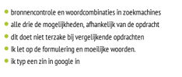

Van het leerkrachten-gilde denkt 67% dat de leerlingen gokken dat het allemaal klopt. Niemand gaf aan te denken dat leerlingen gegevens controleren, waar 22% denkt dat leerlingen alles blind geloven dat op internet staat. Wel wordt er aandacht besteed aan de betrouwbaarheid van de informatie op internet. 44% doet dit consequent, 56% besteed er soms aandacht aan.

Samenvatting:
Leerkrachten geven aan dat informatie met name wordt gezocht door leerlingen voor een werkstuk, waarbij internet de meest genoemde bron is. Meer dan de helft van de leerkrachten geeft voorafgaand aan het zoeken zelf uitleg hierover. Juiste bronvermelding is iets dat door minder dan de helft van de ondervraagde leerkrachten wordt behandeld en in dat licht beschouwd is het niet heel verwonderlijk dat, in de ogen van leerkrachten, veel leerlingen een werkstuk inleveren dat een mix is tussen knip- en plak werk en eigen teksten.

Opmerkelijk:
Grappig om te constateren is dat de leerlingen zich zelf hoger inschatten dan leerkrachten, als het aankomt op bedreven zijn in informatie op internet zoeken; 15% van de leerlingen vindt zichzelf ‘zeer goed’, tegen 0% van de leerkrachten. De kwalificatie ‘goed’ geeft 46% van de leerlingen zich, tegen 11% van de leerkrachten. Terwijl 19% van de leerlingen meent dat ze voldoende kennis hiervan hebben, acht de leerkracht dit het geval bij 44% van de leerlingen…. Niet een constant beeld!
Bij het krijgen van uitleg bij een zoekopdracht, vindt 42% van de leerlingen dat ze enkel mondeling wat uitleg krijgt terwijl de leerkrachten bij 11% van de gevallen vinden dat het alleen mondelinge uitleg betreft. Zij vinden dat ze bij 56% van de zoekopdrachten zowel mondeling als schriftelijk uitleg geven. Iets dat door slechts 31% van de leerlingen wordt bevestigd.
Van de leerkrachten vermoedt 33% dat leerlingen tussen de 2 en 5 hits bekijken na het ingeven van een zoekopdracht. Terwijl de leerlingen dit in 54% van de gevallen doen. Beide groepen geven aan dat bij ruim 20% van de instanties 1 a 2 hits worden gebruikt.
Ook bij de betrouwbaarheid van de informatie op internet lopen de meningen uiteen. De leerkracht denkt dat 67% van de leerlingen gokt dat alles wat ze lezen zal kloppen en er helemaal niet wordt gecontroleerd door middel van bijvoorbeeld andere bronnen te raadplegen. Dit staat schril tegenover wat de leerlingen aangeven: 19% gokt dat het allemaal klopt waar ruim 46% aangeeft WEL informatie te controleren met andere bronnen…..

Conclusie:
Over het algemeen vinden leerlingen dat ze redelijk tot goed informatie op de meest gebruikte bron (internet) kunnen zoeken en vinden. Het zoeken gebeurt het meest in de thuissituatie en wordt gedaan om een werkstuk te maken. Google staat als zoekmachine op eenzame hoogte qua gebruik.
Instructie voorafgaand aan de zoekopdracht vind in bijna alle gevallen plaats: hetzij mondeling hetzij schriftelijk
In principe wordt niet de weg van de minste weerstand gekozen (oftewel het aanklikken van de bovenste hit op de eerste pagina en meer niet), maar worden er meerdere hits bekeken op meerdere pagina’s op hun bruikbaarheid.
Het is bekend dat niet alle informatie waar is en in geval van twijfel wordt er af en toe uitgeweken naar het verifiëren van gevonden informatie a.d.h.v. controle met andere sites / bronnen.

SWOT
SWOT van de websites gebruikt in fase 3 van de lessenserie
Sterkten
De 4 sites hebben allemaal een soortgelijke opbouw, ze zijn allemaal gebaseerd op een echt organisme en professioneel opgezet

Zwakten
Ze zijn allemaal via Weebly opgezet en moeilijk te vinden via Google. In de lessenserie heb je dus echt de link nodig

Kansen
Doordat je 4 sites hebt gebouwd heb je controleerbaar lesmateriaal. Wat er opstaat heb je zelf gecontroleerd.

Bedreigingen
De sites zijn te moeilijk te onderscheiden. Is het eindresultaat wel duidelijk genoeg?

SWOT van een opdracht via Ted-Ed in fase 2b
Sterkten
Compacte tool met een gestructureerde opbouw (Watch, Think, Dig Deeper, Discuss).
Je kunt een onderwerp uitdiepen.
Bij Think kun je meerkeuzevragen toevoegen en antwoorden. Leerlingen krijgen meteen feedback.
Bij Dig Deeper kun je leerlingen laten reageren op anderen.
Je kunt bij Dig Deeper links toevoegen.
Je kunt als docent de gemaakte lessen bekijken.
Zwakten
Bij Watch kun je alleen filmpjes van Youtube gebruiken.
Leerlingen moeten een account aanmaken om lessen te kunnen maken.
Kansen
Vernieuwend wat betreft vakdidactiek
Leerlingen kunnen zelfstandig werken.
In te zetten bij verschillende vakken.
Bedreigingen
Scholen willen niet dat Youtube filmpjes gebruikt worden.
Filmpjes van Youtube doen het niet.

Gebruikte bronnen/ literatuurlijst
Beljaarts, M. (2006). Internet, een populair medium voor het zoeken van informatie bij schoolopdrachten [Internet, a populair medium for searching information for school assignments].’s-Hertogenbosch: Malmberg. Malmberg,’s-Hertogenbosch.
Bonset, H. (2010). Nederlands in het voortgezet en hoger onderwijs: Hoe sluit dat aan? Deel 1. Levende Talen Magazine, 97(3), 16-20.
Brand-Gruwels, S., & Walraven, A. (2013). Kennis leren verwerven met informatie van internet. Retrieved April, 2014, from http://4w.kennisnet.nl/artikelen/2013/05/29/kennis-leren-verwerven-met-informatie-van-internet/
Codename Future. Codename Future. Retrieved 12 mei, 2014, from codenamefuture.nl
De Tipgever. (2010). Slim zoeken op Internet. Retrieved April, 2014, from https://sites.google.com/site/zoektips/nl
Ephorus. (n.d.). Prevent plagiarism. Easy, quick and accurate. Retrieved April, 2014, from https://www.ephorus.com
Jager, K., Baars, G., Eilers, G., & Heij, C. (2003). Fraude en plagiaat opsporen. Retrieved April, 2014, from http://www.digitaledidactiek.nl/wp/?p=384
Kennisnet. (2013). Zoeken op internet is meer dan alleen googelen. Retrieved April, 2014, from http://www.kennisnet.nl/themas/mediawijsheid/publicaties/publicatie-slimmer-zoeken/
Kennisnet. (2014). Internetinformatie leren gebruiken. Retrieved April, 2014, from http://www.kennisnet.nl/themas/mediawijsheid/internetinformatie-leren-gebruiken/
Kennisnet, SIOB, & Stichting mijn kind online. (2013). Slimmer zoeken, informatievaardigheden op de basisschool: Kennisnet,
SIOB,
Stichting mijn kind online,.
Leraar 24. (2014). Dossier: wikiwijsleermiddelenplein: ondersteuning. Retrieved 14 mei, 2014, from http://www.leraar24.nl/dossier/5370/wikiwijsleermiddelenplein-ondersteuning
Mr Right, & Schooltv-weekjounaal. (2010). Zoeken op internet. Retrieved April, 2014, from http://www.schooltv.nl/weekjournaal/2205296/mr-right/item/2839753/zoeken-op-internet/
Open Universiteit. (2014). Informatievaardigheden in de praktijk. Retrieved April, 2014, from http://portal.ou.nl/web/topic-informatievaardigheden/home/-/wiki/Main/Informatievaardigheden%20in%20de%20praktijk
Rijksuniversiteit Groningen. (2012). Schriftelijke vaardigheden: Studenten. Retrieved April, 2014, from http://www.rug.nl/education/other-study-opportunities/hcv/schriftelijke-vaardigheden/voor-studenten/plagiaat
TED. (2014). Ted-ed Lessons worth sharing. Retrieved 14 mei, 2014, from ed.ted.com
Timmerman, R. (2014). Presentatie Khan acadamy research. Retrieved 12 mei, 2014, from http://www.slideshare.net/digididact/presentatie-khan-academy-research
van der Kaap, A. (2009). Informatievaardigheden en kennis over kennis. Retrieved April, 2014, from http://histoforum.net/2009/informatievaardigheden.html
van der Veen, T. (2009). Lesgeven en zelfstandig leren: Uitgeverij Van Gorcum.
van Nieuwkerk, S. (2004). Plagiaat bestrijden met behulp van ICT. Aan het werk met ICT in het academisch onderwijs-RechtenOnline, 117.
Walraven, A. (2009). De googlificatie van het onderwijs: een positief geluid. Vives(93), 12-13.
Weebly. (2014). Weebly for education. Retrieved 12 mei, 2014, from http://education.weebly.com/

(van der Veen, 2009)
(Brand-Gruwels & Walraven, 2013)
(Kennisnet, 2014)
(Open Universiteit, 2014)
(Leraar 24, 2014)
(Kennisnet, 2013)
(Kennisnet, SIOB, & Stichting mijn kind online, 2013)
(De Tipgever, 2010)
(Mr Right & Schooltv-weekjounaal, 2010)
(Rijksuniversiteit Groningen, 2012)
(van Nieuwkerk, 2004)
(Jager, Baars, Eilers, & Heij, 2003)
(Ephorus, n.d.)
(Bonset, 2010)
(Walraven, 2009)
(Beljaarts, 2006)
(Timmerman, 2014)
(Kennisnet et al., 2013)
(Codename Future)
(Weebly, 2014)
(TED, 2014)
(van der Kaap, 2009)

